**Attēlu ievietošana dokumentā**

1. Teikā ievietot attēlus (ja nepieciešams, samazināt to izmērus):

* aiz teikuma “Tā radusies saule.” ievietot jebkuru saules attēlu no klipkopas;
* aiz teikuma “Tā radies mēness un zvaigznes.” ievietot mēness attēlu no datnes meness.png (datnes atrašanās vietu norāda skolotājs).

TEIKA

Kā saule, mēness, un zvaigznes radās pie debesīm

Reiz dievs aiz gara laika iegriezies pie ciema kalēja un licis uzkalt apaļu ripu. Kalējs uzkalis. Dievs iegrūdis ripu vēlreiz ēzē, lai nokaist ugunīgā zelta krāsā, tad izgājis laukā uz pakalna un pakāris pie debesīm.

Tā radusies saule.

Tas noticis tajos aizlaikos, kad dievs ar velnu vēl sadzīvojuši itin draudzīgi. Gājuši viens pie otra ciemos. Reiz, kaimiņos pie velna ciemodamies, dievs no elles mielasta dziras maķenīt piereibis un sācis lielīties, ka šim debesīs esot pilna klēts labības un ugunīgs zelta spīdeklis pie paspārnes.

Velns arī stāstījis par savu bagātību. Šim esot spoža sudraba sakta un vesela riekša greznu pērļu.

Dievs aizgājis līdzi uz velna klēti un prasījis, lai dodot šim tos dārgumus pacilāt, vai tie esot arī smagi. Velns atļāvis. Dievs paņēmis sudraba saktu labajā rokā, pērļu riekšu kreisajā un — kā sviedis, tā uzsviedis blakus saulei debesīs.

Tā radies mēness un zvaigznes.

Avots: www.pasakas.net

1. Mainīt teksta un attēla savstarpējo novietojumu tā, lai teksts izvietotos apkārt attēlam (Taisnstūrveida / Square).
2. Pārvietot attēlus tā, kā parādīts paraugā:

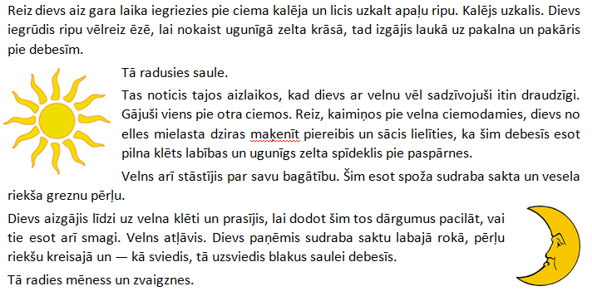

4. Teikas virsrakstam noteikt 16. izmēra burtus.

5. Centrēt virsrakstu.

6. Pēdējo teksta rindu līdzināt pēc labās malas un formatēt slīprakstā.

7. Teikas teksta pirmās rindkopas pirmo vārdu formatēt treknrakstā.

8. Saglabāt veiktās izmaiņas.

TEIKA

Kā saule, mēness, un zvaigznes radās pie debesīm

Reiz dievs aiz gara laika iegriezies pie ciema kalēja un licis uzkalt apaļu ripu. Kalējs uzkalis. Dievs iegrūdis ripu vēlreiz ēzē, lai nokaist ugunīgā zelta krāsā, tad izgājis laukā uz pakalna un pakāris pie debesīm.

Tā radusies saule.

Tas noticis tajos aizlaikos, kad dievs ar velnu vēl sadzīvojuši itin draudzīgi. Gājuši viens pie otra ciemos. Reiz, kaimiņos pie velna ciemodamies, dievs no elles mielasta dziras maķenīt piereibis un sācis lielīties, ka šim debesīs esot pilna klēts labības un ugunīgs zelta spīdeklis pie paspārnes.

Velns arī stāstījis par savu bagātību. Šim esot spoža sudraba sakta un vesela riekša greznu pērļu.

Dievs aizgājis līdzi uz velna klēti un prasījis, lai dodot šim tos dārgumus pacilāt, vai tie esot arī smagi. Velns atļāvis. Dievs paņēmis sudraba saktu labajā rokā, pērļu riekšu kreisajā un — kā sviedis, tā uzsviedis blakus saulei debesīs.

Tā radies mēness un zvaigznes.

Avots: www.pasakas.net

Paraugs:

